寒假特刊六年级参考答案

第7版《成语辨析》参考答案：
一、代父从军—花木兰 精忠报国—岳飞 砸缸救人—司马光 卧薪尝胆—勾践 闻鸡起舞—祖逖 投笔从戎—班超 胯下受辱—韩信 东山再起—谢安 负荆请罪-廉颇
二、1.兴趣盎然 2.诚心诚意3.忘恩负义 4.屈指可数 5.井然有序
6.千变万化 7.门庭若市（络绎不绝）8.欢天喜地 9.舍生忘死 10.聚精会神 11.默不做声（一言不发） 12.恍然大悟
三、1. D 2.A 3.D

第8版“加油小练（1）”参考答案:
一、1. C。 2. A。 3. B。
二、64立方厘米。

第11版《大破铜网阵》参考答案：
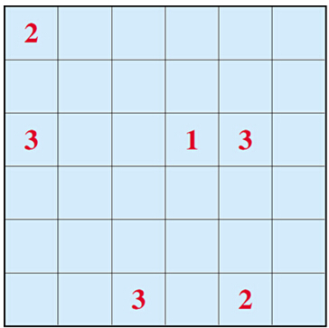

《从小爱阅读》参考答案：
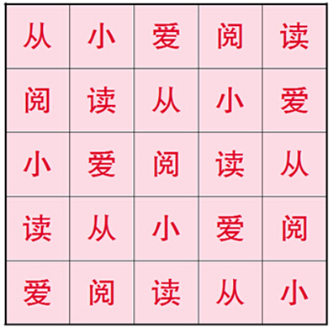

第13版“加油小练（2）”参考答案:
一、1. ＜，＞。
2. $\frac{4}{3}$，1,0。
3. $\frac{1}{12}$，10。
4. 5︰3。
二、$\frac{1}{20}$，$\frac{7}{24}$，$\frac{1}{3}$，$\frac{64}{9}$。
三、1. 长是36厘米，宽是24厘米。
2. $\frac{9}{4}$。

第16版《涂三角形》参考答案：你可以按以下操作必胜：
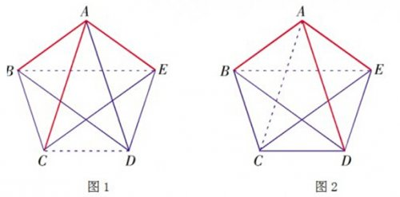
任选一条边,涂成红色,例如在图1或2中,将AB涂成红色.
后涂的也涂一条边(图中用虚线表示).这里有2种情况;
第一种,后涂的边与AB没有公共端点,比如是CD, 那么你可以将AE涂成红色,后涂的不得不将BE涂成蓝色,你再将AC涂成红色 .接下去先涂的总有机会将BC或EC中的一条涂成红色而取胜。

第二种,后涂的边与AB有公共端点,比如是CA, 那么你仍然可以将AE涂成红色,后涂的不得不将BE涂成蓝色,你再将AD涂成红色 .接下去先涂的总有机会将BD或ED中的一条涂成红色而取胜。

《虫食算》参考答案：
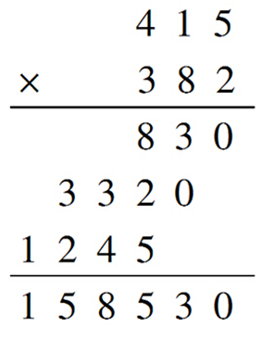
《几种填法》参考答案：6种

第17版《易错字辨析》参考答案:
一、B
二、“步”改为“部”； （第二个）“致”改为“志”； “查”改为“察”； “尽”改为“禁”； “永”改为“勇”； “布”改为“怖”； “因”改为“应”； “固”改为“故”
三、1.示例：啼哭 马蹄 稍微 捎带 地毯 毛毡 便宜 鞭子 干燥 烦躁 掀起 铁锨 揭示 枯竭 暴雨 瀑布 慷慨 概况

第18版《玩转数独》参考答案:
4 | 9 | 2 | 1 | 5 | 7 | 6 | 8 | 3
6 | 8 | 7 | 2 | 4 | 3 | 9 | 1 | 5
1 | 5 | 3 | 8 | 6 | 9 | 2 | 7 | 4
5 | 3 | 8 | 7 | 2 | 6 | 4 | 9 | 1
2 | 6 | 1 | 9 | 3 | 4 | 8 | 5 | 7
9 | 7 | 4 | 5 | 1 | 8 | 3 | 2 | 6
7 | 2 | 6 | 3 | 9 | 1 | 5 | 4 | 8
8 | 4 | 5 | 6 | 7 | 2 | 1 | 3 | 9
3 | 1 | 9 | 4 | 8 | 5 | 7 | 6 | 2

第21版《tick-tack-toe》参考答案：
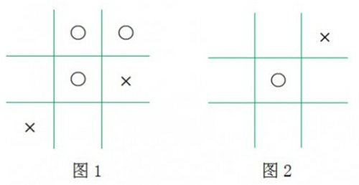
应当在右上方或右下方再填一个○。两种情况类似，不妨设在右上方填○。这时民民只能在左下方填×，你再在中间的上方填一个○，这时无论民民怎样填，都输定了。
你在中央填第一个○后，民民应当在角上（右上，右下，左上，左下都一样）填一个×，如图2所示。接下去，无论你怎样填，他都可以进行“破坏”，使你无法取胜。最终两人将打成平手，不分胜负。
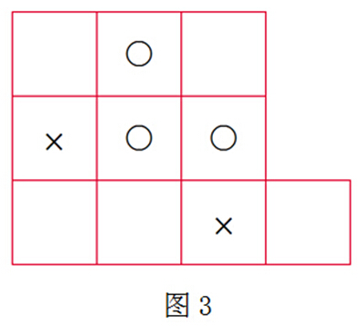
阳阳应在右面填一个○，这时民民只能（必须）在左面填一个×。阳阳再在上方填一个○（图1）。这时，无论民民怎样填，阳阳都一定获胜。如果民民填在正下方，阳阳就在最右面填○（图2）。如果民民填在最右面，阳阳就在正下方填○（图3）。

第23版“加油小练（3）”参考答案:
一、1. （1）16，8。
（2）17,7。
2. 6，7，14。
二、1. 大杯380毫升，小杯180毫升。
2. 上层有90本图书，中层有70本图书，下层有40本图书。

第26版《综合能力强手棋》参考答案：
1．先将一卷蚊香的两端同时点燃，当点燃两端的蚊香烧尽时，再将另一卷
蚊香的一端点上火，燃烧完后，便是45分钟的时间。 2．形成云的水滴一般
较大，仅从其外侧反射太阳光，这种反射不产生色散，所以散射光呈白色。雷
雨云山非常浓密的水滴组成，太刚光不是被向上反射就是被吸收了，透过的很
少，所以呈现出黑色。 3．1斤等于10两，1两等于10钱，所以是100钱1斤。
4．36度。 5．保持平衡的秘诀在于使重心与支点保持在垂直线上。当走钢丝者向左边倒时，他会将手中长杆向右边倾斜，当向右边倒时，他又会马上将长杆向左边倾斜，如此反复倾斜，使重心总保持在支点垂直线左右，这样，平衡的目的就达到了。
6．《三角》 《几何》共计九角，《三角》三角，《几何》几何? 《几何》书价是六角。7．它变成了飞蛾。
8．因为案犯自首了。 9．设共有x只蜜蜂。则可依题意列方程如
x=x／5+x／3+3(x／3一x／5)+1 解此方程，可得x=15。所以蜂群有15只
蜜蜂。
10．大门用磁石建成，凡带有铁潞都会被大门吸住，1．诗歌 12．格林 13．鲧 14．米开朗基罗 15．假慈悲 16．岸、峰、岩、崖

第28版“加油小练（4）”参考答案:
一、1. $\frac{1}{4}$，$\frac{7}{5}$，$\frac{1}{8}$。
2. x=$\frac{35}{22}$，x=$\frac{3}{8}$，x=$\frac{2}{3}$。
二、1. 9平方厘米。
2. 12天。

第29版《送小星星回家》参考答案:
bottle; star; home; send; climb up; reach; fly.

第31版《走近路》参考答案：
1420米，1495 米

32版《诗海泛舟》参考答案：
一、1.西湖 对西湖美景的赞美 2.春天 3.石灰 清白自守、不畏磨难 4. 所有的马都沉寂无声。旧时形容人民不敢讲话。现也比喻沉闷的政治局面
二、1.不识庐山真面目，只缘身在此山中2.独在异乡为异客，每逢佳节倍思亲3.海内存知己，天涯若比邻 4.落红不是无情物，化作春泥更护花5.孤帆远影碧空尽，唯见长江天际流 桃花潭水深千尺，不及汪伦送我情 莫愁前路无知己，天下谁人不识君

第38版“加油小练（5）”参考答案:
一、1. 160，1，12.5，64，12.5。
2. $\frac{4}{11}$，314%，π，3.14，3.4。
3. 20,80。
4. 9350。
二、1. A。
2. B。
三、甲商店。

第42版《<论语>知多少》参考答案：
一、1.丘 仲尼 春秋 思想 教育 儒 2.儒 孔子 言行 大学 中庸 孟子
二、1.学而不思则罔 思而不学则殆
2.择其善者而从之 其不善者而改之
3．有朋自远方来 不亦乐乎
4.三人行 必有我师焉

第44版《非洲蓝色小城》参考答案:
1. It’s in the northwest of Africa.
2. The students may have their own answers.

第47版《做花灯，闹元宵》参考答案：
字谜：秋

